**مستوى: السنة الرابعة متوسط**

**17**



**1**

|  |  |  |  |
| --- | --- | --- | --- |
| **متوسطة: الشهيد بلمهدي الجودي –مزلوق- سطيف** | **الأستاذ: موسى حمزة** | | **المادة: علوم الطبيعة والحياة** |
| **المورد التعلمي 02: الاستجابة المناعية اللانوعية.**  **المورد المعرفي:**   * **أن يشرح مراحل الاستجابة المناعية اللانوعية.**   **المورد المنهجي: استقصاء معلومات من خلال تحليل وثائق.**  **المورد القيمي:** | | | |
| **المصطلحات: بلعمة: Phagocytose** | | **الوسائل: جهاز العرض، حاسوب، الكتاب المدرسي.** | |

**\*سير الحصة\***

|  |  |  |  |  |
| --- | --- | --- | --- | --- |
| **الزمن** | **نشاط المتعلم** | | **عمل الأستاذ** | **مراحل الدرس** |
|  | **عند دخول الميكروبات إلى العضوية بعد اختراق الخط الدفاعي الأول، تتكاثر بسرعة كبيرة ويؤدي ذلك حتما إلى القضاء على العضوية ما لم تدافع عن نفسها.** | | | **وضعية تعلم مورد** |
|  | **ما هي الوسائل الدفاعية التي تجندها العضوية عند اختراق الخط الدفاعي الأول؟** | | | **المشكلة** |
|  | | | **الفرضيات** |
|  | **1- التغيرات الملاحظة هي:**  **انتفاخ، خروج البلازما من الوعاء الدموي وكذلك خروج (انسلال) الكريات البيضاء نحو منطقة الإصابة، تمدد الأوعية الدموية، تكاثر الميكروبات.**  **2- تفسير الأعراض الملاحظة:** | **نشاط 1: التفاعل الإلتهابي.**  **بالاعتماد على الوثائق المعروضة (جهاز العرض) أو ص71 من الكتاب المدرسي:**  **1- استخرج التغيرات الملاحظة بعد مدة من اختراق الجلد بشوكة ملوثة.**  **2- فسَر الأعراض الملاحظة في منطقة الإصابة.** | | **مرحلة البحث والتقصي** |

|  |  |  |  |
| --- | --- | --- | --- |
|  | * **الإحمرار: لتمدد الأوعية الدموية وبطئ حركة الدم في المنطقة.** * **الإرتفاع الموضعي للحرارة: لتدفق الدم نحو مكان الإصابة.** * **الإنتفاخ: لاتساع الأوعية الدموية.** * **القيح: لتجمع البلازما وفضلات هضم الميكروبات.** * **الإحساس بالألم: لتنبيه النهايات العصبية من طرف الميكروبات.**   **1- تحدث عملية البلعمة عبر مراحل هي:**   * **الإنجذاب والالتصاق.** * **الإحاطة والابتلاع.** * **الهضم.** * **الإطراح.**   **2- تعمل البلعمة على بلعمة الميكروبات والقضاء عليها.**  **3- يمكن وصف هذه الاستجابة المناعية بالاستجابة المناعية اللانوعية (غير متخصصة) لأنها غير مرتبطة بنوع معين من الأجسام الغريبة.** | **نشاط 02: البلعمة.**  **بالاعتماد على الوثائق المعروضة (جهاز العرض) أو ص72 من الكتاب المدرسي:**  **1- تعرَف على المراحل الأربع للبلعمة.**  **2- استخرج أهمية البلعمة في الدفاع عن العضوية ضد الأجسام الغريبة.**  **3- يمكن للخلية البالعة أن تلتهم أنواعا عديدة من الميكروبات في آن واحد، كيف يمكنك وصف هذه الاستجابة المناعية؟** | **مرحلة البحث والتقصي** |
|  | **تتمثل مظاهر التفاعل الإلتهابي في أعراض موضعية هي:**   * **الإحمرار: نتيجة تمدد الأوعية الدموية وتباطئ حركة الدم.** * **الإنتفاخ: لإتساع الأوعية الدموية.** * **الإرتفاع الموضعي للحرارة: لتدفق الدم نحو مكان الإصابة.** * **الإحساس بالألم: لتنبيه النهايات العصبية في مكان الإصابة من طرف البكتيريا.** * **ظهور القيح: لتجمع البلازما وفضلات هضم الميكروبات.**   **- التفاعل الإلتهابي والبلعمة غير مرتبط بجسم غريب خاص فهو بذلك استجابة مناعية لا نوعية.**  **- يتم تنشيط الكريات الدموية البيضاء البلعمية (الخلايا البلعمية) لتنسل لموقع الإصابة وتتجمع حول الميكروبات وتبتلعها (عملية البلعمة).**  **- تسمح البلعمة بابتلاع الجسم الغريب والقضاء عليه.**  **- تحدث عملية البلعمة عبر مراحل هي: 1- الإنجذاب والإلتصاق: حيث تنجذب البالعة نحو الجسم الغريب وتلتصق به. 2- الإحاطة والابتلاع: ترسل الخلية البالعة أرجلا كاذبة فتحيط بالجسم الغريب مشكلة فجوة بالعة. 3- الهضم: تفرز الليزوزومات (الحويصلات الهاضمة) إنزيمات تحلل الجسم الغريب. 4- الإطراح: طرح البقايا خرج الخلية البالعة.**  **- يمثل التفاعل الإلتهابي والبلعمة خط الدفاع الثاني ضد الأجسام الغريبة.** | | **إرساء المورد** |
|  | * **سمَ المراحل المبينة في الوثيقة.** * **رسم الوثيقة 3 ص71.** | | **تقويم المورد** |

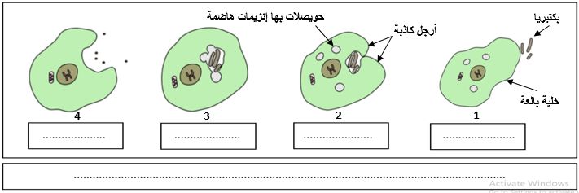

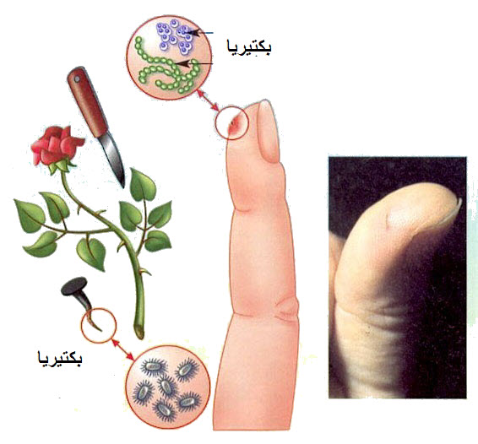

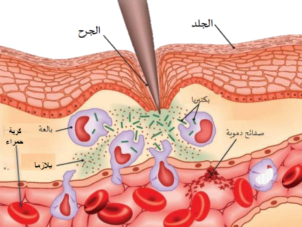

**التفاعل الإلتهابي**